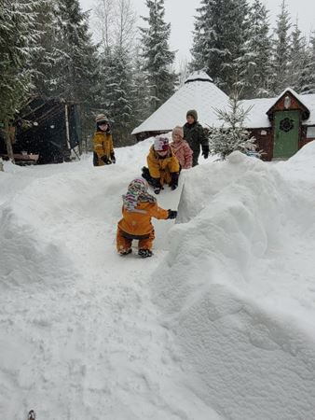

**Antall, rom og form:**

Barnehagen skal bidra til at barna bruker kroppen og sansene for å utvikle romforståelse

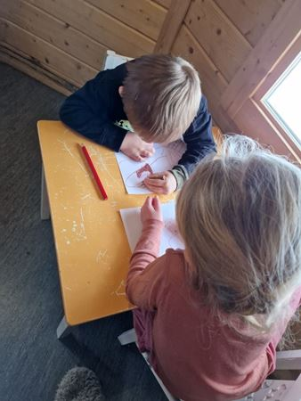

**Natur, miljø og teknologi:**

Barnehagen skal bidra til at barna blir glade i naturen og får erfaringer med naturen som fremmer evnen til å orientere seg og oppholde seg i naturen til ulike årstider.

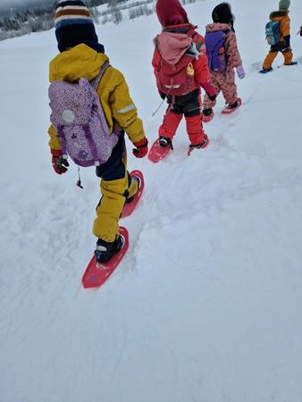

**Nærmiljø og samfunn:**

Barnehagen skal bidra til at barna blir kjent med at samene er Norges urfolk, og får kjennskap til samisk kultur.

**Etikk, religion og filosofi:**

Barnehagen skal bidra til at barna får kjennskap forstår og reflekterer over grunnleggende normer og verdier



**FEBRUAR 2022**

**Kunst, kultur og kreativitet:**

Barnehagen skal legge til rette for samhørighet og kreativitet ved å bidra til at barna får være sammen om å oppleve og skape kunstneriske og kulturelle uttrykk.

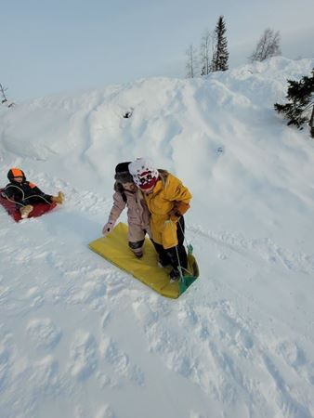

**Kommunikasjon, språk og tekst:**

Barnehagen skal bidra til at barna videreutvikler sin begrepsforståelse og bruker et variert ordforråd

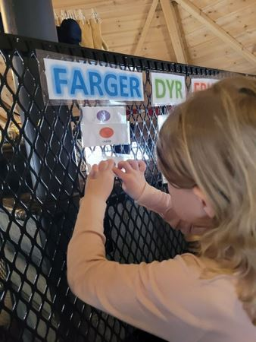

**Kropp, bevegelse, mat og helse:**

Barna skal inkluderes i aktiviteter der de kan få være i bevegelse, lek og sosial samhandling og oppleve motivasjon og mestring ut fra egne forutsetninger.

